Тормоз колодочный типа ТКТ

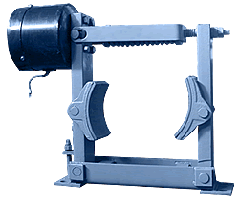
Тормоза колодочные типа ТКП с электромагнитом постоянного тока МП, МПТ применяются в подъёмно-транспортых машинах, механизмах приводов в металлургической, строительной, горонодобывающей и других отраслях промышленности.

СТРУКТУРНОЕ ОБОЗНАЧЕНИЕ
ТКП-Х-Х2
ТК - тормоз колодочный
П - вид привода от электромагнита постоянного тока МП, МПТ
Х - диаметр тормозного шкива (барабана), мм
Х - климатическое исполнение (У, ХЛ, Т); 2 - категория размещения по ГОСТ 15150 69.
Тормоз ТКП с электромагнитом постоянного тока состоит из следующих основных частей: механической части (рамы) и электромагнита МП, МПТ МПТ (для тормозов диаметром 400-800 мм – катушки ТКП соответствующего диаметра).
Тормоза ТКП эксплуатируются в механизмах всех групп режима при резких перепадах температуры окружающей среды.
Колодочные тормоза имеют пружинное замыкание, автоматически размыкаются при включении привода и устанавливаются, как правило, на быстроходных валах механизмов, оборудованных тормозными шкивами. Изменяя установочную длину пружины, можно изменять тормозной момент.
Иногда по конструктивным соображениям на тормозной шкив диаметром, например, 200мм ставят тормоз с электромагнитом, предназначенным для 100-миллиметрового шкива. В таком случае обозначение тормоза имеет вид: ТКП-200/100.
Например, на тормозной шкив 300 мм ставят тормоз с электромагнитом, предназначенным для 200-миллиметрового шкива. В таком случае обозначение тормоза имеет вид: ТКП-300/200. Тормоза могут обеспечивать расчетный тормозной момент лишь при правильной их регулировке, для чего служат гайки, на конце тяги(штока), устанавливающие её(его) ход, и гайки( в середине тяги), которыми изменяют усилие пружины. Для равномерного отхода колодок от шкива служат регулировочные болты.
Колодочные тормоза ТКП соответствуют техническим условиям:
ТУ 3178-003-11523712-94
Технические характеристики тормозов ТКП с электромагнитом постоянного тока
Тип тормоза | Диаметр  шкива,  мм | Тип э/магнита | Род тока | Рабочее напряжение, В | Максимальный тормозной момент, Н*м |  |  | Масса, кг
 |  |  |  |  | ПВ=25% | ПВ=40% | ПВ=100% | Масса, кг
ТКП-100 | 100 | МП-101 | Постоянный | 110; 220. | 20 | 16 | 8 | 16
ТКП-200/100 | 200 | МП-101 | Постоянный | 110; 220. | 39 | 31 | 16 | 30
ТКП-200 | 200 | МП-201 | Постоянный | 110; 220. | 157 | 123 | 53 | 37
ТКП-300/200 | 300 | МП -201 | Постоянный | 110; 220. | 235 | 186 | 78 | 75
ТКП-300 | 300 | МП-301 | Постоянный | 110; 220. | 490 | 412 | 167 | 90
ТКП-400 | 400 | катушка | Постоянный | 110; 220; 440 | 1500 | 1200 | 550 | 173
ТКП-500 | 500 | катушка | Постоянный | 110; 220; 440 | 2500 | 1900 | 850 | 251
ТКП-600 | 600 | катушка | Постоянный | 110; 220; 440 | 5000 | 3550 | 1550 | 415
ТКП-700 | 700 | катушка | Постоянный | 110; 220; 440 | 8000 | 5750 | 2800 | 620
ТКП-800 | 800 | катушка | Постоянный | 110; 220; 440 | 12500 | 9100 | 4400 | 819

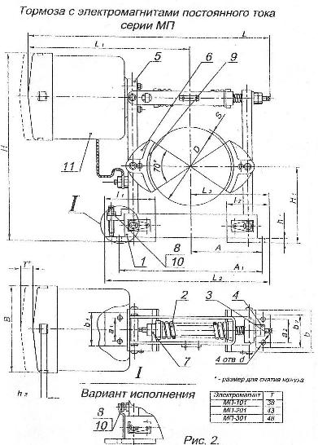

Тип тормоза | L | B | H | D | H₁ | A | A₁ | a₁ | a₂ | d | L₁ | L₂ | L₃ | l₁ | l₂ | b₁ | b₂ | h₁ | s | b | h₂
ТКП-100 | 352 | 132 | 274 | 100 | 120 | 110 | 220 | 40 | 40 | 13 | 224 | 300 | 115 | - | - | 65 | 65 | 4 | 8 | 70 | 3,0
ТКП-200/100 | 539 | 132 | 397 | 200 | 170 | 175 | 350 | 60 | 60 | 16 | 321 | 394 | 200 | 80 | 80 | 90 | 90 | 8 | 8 | 90 | 4,0
ТКП-200 | 580 | 178 | 437 | 200 | 170 | 175 | 350 | 60 | 60 | 18 | 371 | 394 | 200 | 80 | 80 | 90 | 90 | 8 | 8 | 90 | 4,0
ТКП-300/200 | 724 | 178 | 577 | 300 | 240 | 250 | 500 | 80 | 80 | 22 | 439 | 550 | 275 | 90 | 90 | 120 | 120 | 10 | 8 | 140 | 4,5
ТКП-300 | 766 | 223 | 600 | 300 | 240 | 250 | 500 | 80 | 80 | 22 | 484 | 550 | 275 | 90 | 90 | 120 | 120 | 10 | 8 | 140 | 4,5

Габаритные и присоединительные размеры тормозов типа ТКП
Тип  тормоза | D | A | a | A1 | d | B | b | B1 | H | h | H1 | H2 | H3 | L | l | L1 | L2
ТКП-400 | 400 | 520 | 340 | 90 | 28 | 326 | 180 | 90 | 670 | 320 | 250 | 340 | 90 | 910 | 881 | 581 | 300
ТКП-500 | 500 | 640 | 410 | 100 | 28 | 406 | 200 | 100 | 829 | 400 | 315 | 419 | 115 | 1030 | 1025 | 650 | 375
ТКП-600 | 600 | 780 | 500 | 126 | 41 | 478 | 240 | 126 | 965 | 475 | 380 | 480 | 140 | 1243 | 1192 | 742 | 450
ТКП-700 | 700 | 890 | 610 | 150 | 41 | 552 | 280 | 150 | 1115 | 550 | 430 | 555 | 172 | 1375 | 1330 | 825 | 505
ТКП-800 | 800 | 1020 | 700 | 180 | 41 | 622 | 320 | 180 | 1250 | 600 | 480 | 640 | 176 | 1545 | 1489 | 924 | 565
При заказе необходимо указать тип тормоза, напряжение, режим работы (ПВ).
Пример: тормоз колодочный ТКП-200/100 с МО-100 У2, 220В, ПВ 40%.

